事務職 教養試験問題 令和４年 ９月２５日実施
最終合格発表 令和４年１２月 ９日

〔例題１〕 ＥＵに関する次の記述ア～エのうちには妥当なものが二つある。それらはど
れか。
ア．ＥＵは域内における経済統合を目指している。一方，政治については各加盟国の主
権が尊重され，外交や安全保障政策の共通化は図っていない。
イ．ＥＵでは単一通貨としてユーロが導入されており，多くの加盟国でそれまで使われ
ていた自国の通貨に代えてユーロが使われている。
ウ．ＥＵの加盟国は西ヨーロッパだけでなく東ヨーロッパにまで拡大し，ポーランドや
ハンガリーなども加盟国に含まれている。
エ．2010年代後半，イギリスがＥＵ離脱をＥＵに通知した。イギリスとＥＵとの間での
離脱交渉は現在も継続中であり，イギリスのＥＵ離脱はまだ実現していない。

１．ア，ウ
２．ア，エ
３．イ，ウ
４．イ，エ
５．ウ，エ

【正答：３】
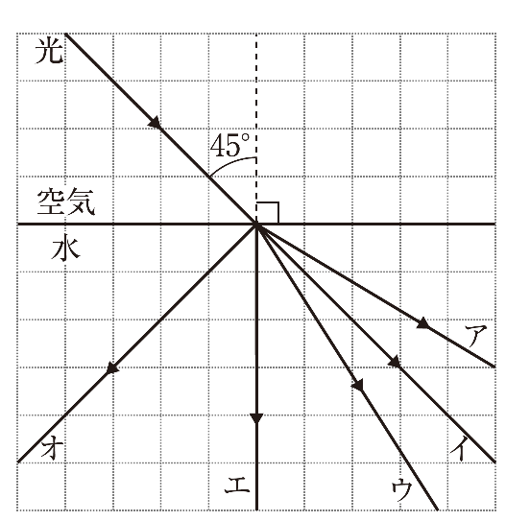
〔例題２〕 図のように，光を空気中から水中に入
射角45°で入射させた。図のア～オのうち，水中
における光の通り道を示したものとして妥当なの
はどれか。
１．ア
２．イ
３．ウ
４．エ
５．オ

【正答：３】
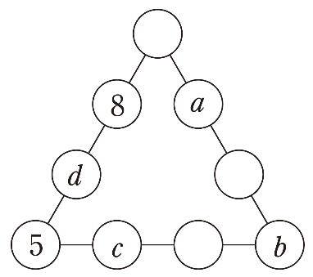
〔例題３〕 図の九つの○に1～9の異なる整数を入れて，三
角形の各辺上の四つの整数の和がいずれも20になるように
した。5，8は図の位置に入ることが分かっており，さらに，
次の二つの式が成立するとき，b＋dはいくらか。
a＋b＝16
c＋d＝8

１． 9
２．11
３．12
４．13
５．15

【正答：５】

〔例題４〕 人権に関する記述として, 誤っているのはどれか。

１．同和問題とは，日本社会の歴史的発展の過程で形づくられた身分階層構造により，
日本国民の一部の人々が長い間，経済的，社会的，文化的に低位の状態を強いら
れ，現在でも日常生活の上で差別を受けるなどの日本固有の人権問題である。
２．大阪府では「大阪府在日外国人施策に関する指針」を定めて，すべての人が人間
の尊厳と人権を尊重し，国籍，民族等の違いを認め合い，ともに暮らすことので
きる共生社会の実現をめざし，在日外国人施策を総合的に進めている。
３．大阪府では，2021年に「第５次大阪府障がい者計画」を策定し，「全ての人間（ひ
と）が支え合い, 包容され, ともに生きる自立支援社会づくり」を基本理念に，
すべての障がい者の地域での自立と社会参加の実現をめざし，様々な施策に取り
組んでいる。
４．大阪府には, 児童・生徒が学校においてセクシュアル・ハラスメント, 体罰, い
じめ等の被害にあった際に, 課題の解決や児童・生徒の救済を図る仕組みや支援
機関はなく, 相談を受け付ける窓口も設けられていない。
５．拉致被害者の救出を求める運動の中で, ブルーリボンが発案され，「誰もが北朝
鮮による拉致被害者の生存と救出を信じる意思表示」として青いリボンを着けよ
うという運動がなされている。

【正答：４】

